Colégio Evangélico Almeida Barros
Data: 07/04/2020 3º ano do Ensino Médio
Profª Ester Paiva Filosofia
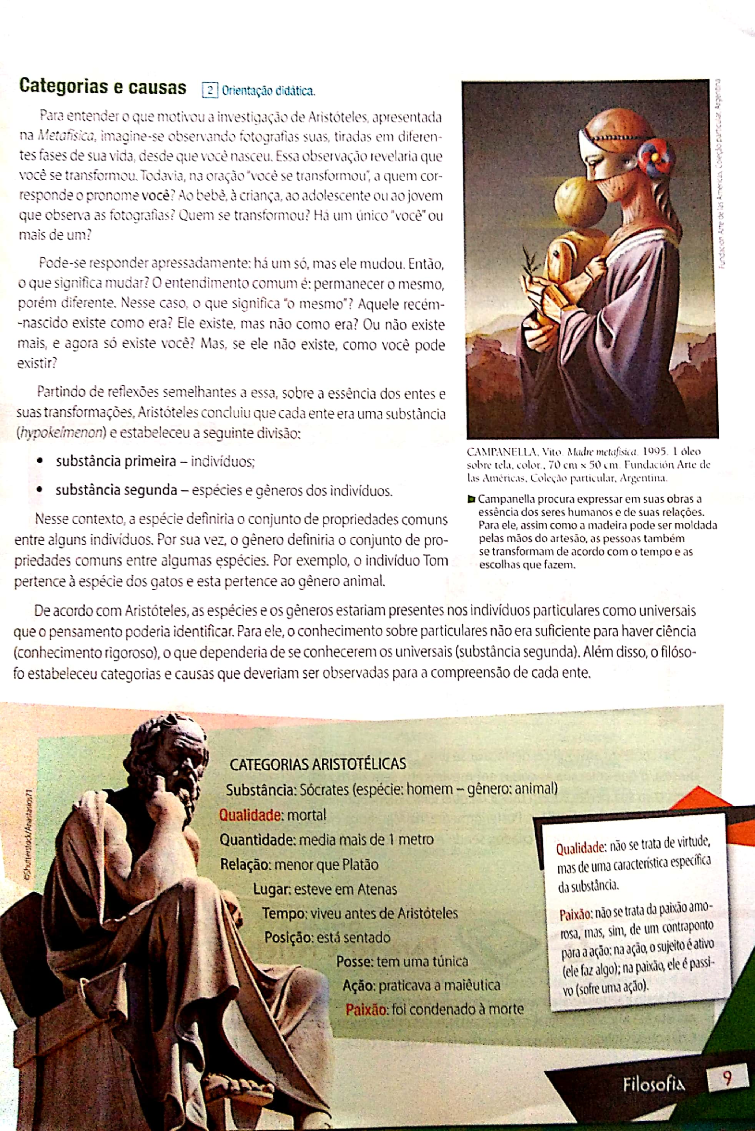
Considerando o texto e seus conhecimentos sobre o pensamento aristotélico, reflita sobre a concepção desse filósofo, segundo a qual “conhecer é as causas”. Registre sua conclusão por escrito.
_____________________________________________________________________________________________________________________________________________________________________________________________________________________________________________________________________________________________________________________________________________________________________________________________________________________________________________________________________________________
